Міністерство освіти і науки України
Національний технічний університет України «Київський політехнічний інститут імені Ігоря Сікорського"
Факультет інформатики та обчислювальної техніки Кафедра інформатики та програмної інженерії

Звіт

з лабораторної роботи № 1 з дисципліни
«Алгоритми та структури даних-1.
Основи алгоритмізації»

«Дослідження лінійних алгоритмів» Варіант 4

Виконав студент ІП-14 Берковський Максим
(шифр, прізвище, ім'я, по батькові)

Перевірив Мартинова О. П.
( прізвище, ім'я, по батькові)

Київ 202 1

Лабораторна робота №3

Тема роботи: Дослідження ітераційних циклічних алгоритмів
Мета роботи:Дослідити подання операторів повторення дій та набути практичних навичок їх використання під час складання циклічних програмних специфікацій.
Хід роботи:
1) Ознайомитись з методичними вказівками до лабораторної роботи та
"ГОСТ 19.701-90" побудови схем алгоритмів;
2) у відповідності до варіанта завдання розробити схему алгоритму
роботи об'єкта, що описано у завданні;
3) виконати схему алгоритму на аркуші А4 згідно "ГОСТ 19.701-90";
4) описати схему алгоритму, посилаючись на номери блоків;
5) зробити висновки;
6) підготувати звіт про виконання лабораторної роботи, що включає
наступні пункти: номер, тема, мета та хід лабораторної роботи, завдання,
схема алгоритму роботи процесу, опис схеми алгоритму, висновки

Завдання:
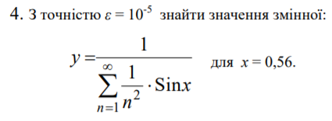

Постановка задачі:
За суму нескінченної кількості елементів відповідає змінна Sum. Синус буде сталим числом бо ми маємо значення х. Тому кінцева формула виглядає так:
Y = 1/(Sum*Sin(0.56)).

Побудова математичної моделі:
Змінна | Тип | Ім’я | Призначення
Модуль числа | Функція | Abs() | Абсолютне значення
Синус числа x(стале значення) | Функція | Sin(x) | Проміжне значення
Квадрат числа | Функція | Sqr() | Проміжне значення
Номер елемента | Дійсний | n | Початкове дане
Обмеження(стале значення) | Дійсний | e | Проміжне значення
Стала | Дійсний | х | Проміжне значення
Елемент n | Дійсний | Eln1 = 1/Sqr(n) | Проміжне значення
Елемент n + 1 | Дійсний | Eln2 = 1/Sqr(n+1) | Проміжне значення
Сума нескінченної кількості елементів | Дійсний | Sum | Проміжне значення
Кінцеве значення | Дійсний | Y | Результат

Псевдокод алгоритму:
Крок 1
Початок
Визначення сталих
Визначення початкових значень
Визначення Eln1 та Eln2
Знаходження Y із точністю e
Виведення Y
Кінець

Крок 2
Початок
x = 0.56, е = 0.00001
Визначення початкових значень
Визначення Eln1 та Eln2
Знаходження Y із точністю e
Виведення Y
Кінець

Крок 3
Початок
x = 0.56, е = 0.00001
n = 1, Sum = 0
Визначення Eln1 та Eln2
Знаходження Y із точністю e
Виведення Y
Кінець

Крок 4
Початок
x = 0.56, е = 0.00001
n = 1, Sum = 0
Eln1, Eln2
Знаходження Y із точністю e
Виведення Y
Кінець

Крок 5
Початок
x = 0.56, е = 0.00001
n = 1, Sum = 0
Eln1, Eln2
поки (Abs(Eln1 – Eln2) > e)
повторити
n = n+1
Sum = Sum + Eln1
Eln1 = Eln2
Eln2 = 1 / Sqr(n)
інакше
Y = 1 / (Sum * Sin(x))
все поки
Виведення Y
Кінець
Блок схема алгоритму:
Крок 1
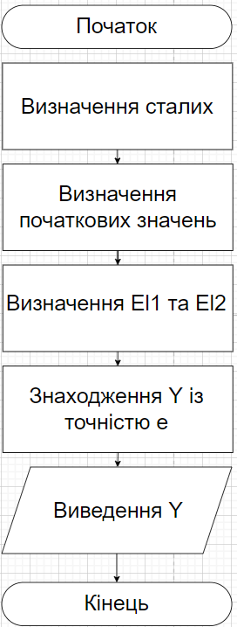

Крок 2
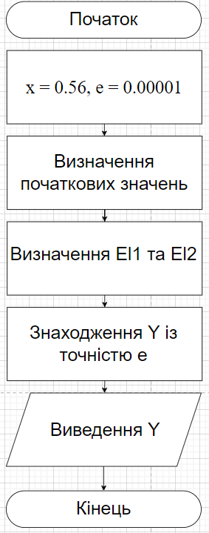

Крок 3
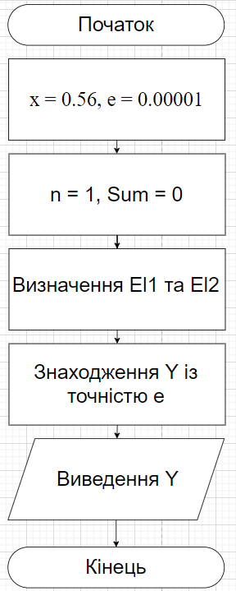

Крок 4
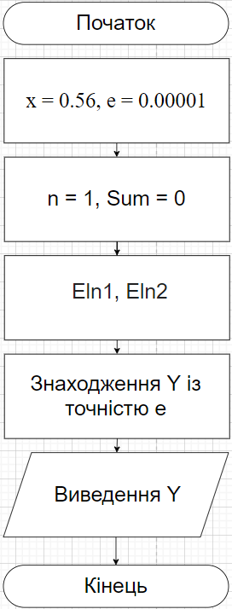

Крок 5
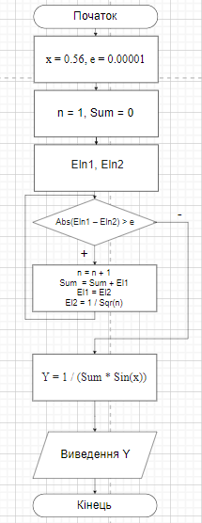

Випробування алгоритму:
Блок | Дія
 | Початок
1 | x = 0.56, е = 0.00001
2 | n = 2, Sum = 0
3 | Eln1 = 1, Eln2 = 1/4
4 | Abs(1 - 1/4) > 0.00001 - так
5 | n = 2, Sum = 1, El1 = 1/4, El2 = 1/9
6 | Abs(1/4 – 1/9) > 0.00001 - так
7 | …
8 | n = 58, Sum = 1.6278, El1 = 0.000297, El2 = 0.000287
9 | Abs(0.000297 – 0.000287) > 0.00001 - ні
10 | Y = 1/(0.5312 * 1.6278) = 1.15670
11 | Виведення Y = 1.15670
 | Кінець

Висновок:

В результаті роботи:
- ознайомився з ітераційними циклічними алгоритмами;
- показав у вигляді псевдокоду і блок-схеми програмні специфікації;
- написав програмні специфікації у вигляді псевдокоду і блок-схеми;
- перевірив роботу алгоритму з циклічним алгоритмом.

